ИНСТРУКЦИИ

ТОРГОВАЯ МАРКА LUBEWORKS

Арт. 1708003 Тележка усиленная для бочек 180/220 кг с местом под катушку

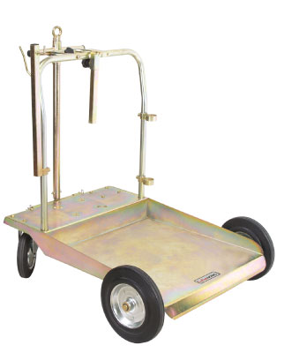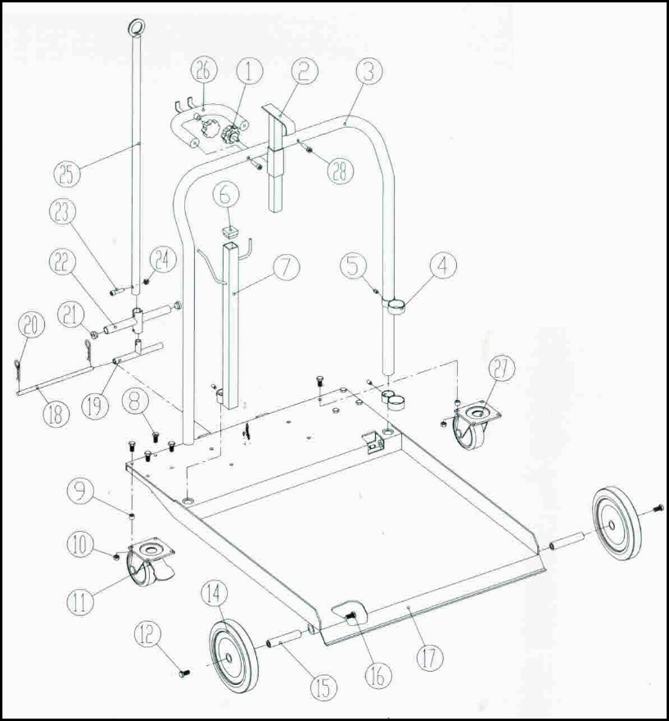

Список деталей

Нумерация | Описание | Количество
1 | Баранки | 1
2 | Поддержка держателей барабанов | 1
3 | Ручка | 1
4 | Поддержка насоса | 2
5 | Набор шестигранных винтов | 3
6 | Пробка | 1
7 | Подставка для аксессуаров | 1
8 | Шестигранные болты | 8
9 | Шайба | 8
10 | Стопор | 8
11 | Колесный тормоз | 1
12 | Болт с шестигранной головкой | 2
14 | Колесо | 2
15 | Ось | 2
16 | Болт | 2
17 | Верхняя часть тележки | 1
18 | Соединительная шпилька | 1
19 | Ручка соединительная | 1
20 | Шплинт | 2
21 | Пробка | 2
22 | Рукоятка | 1
23 | Винт с шестигранной головкой | 1
24 | Стопор | 1
25 | Передвижная ручка | 1
26 | Подставка под ручку | 1
27 | Колесо без тормоза | 1
28 | Винт с шестигранной головкой | 2

www.lubeworks.su

